Informations concernant la rentrée scolaire 2025-2026

Madame, Monsieur,

L’année scolaire 2024-2025 vient tout juste de s’achever et il est déjà temps de préparer la prochaine. Voici quelques informations qui vous permettront d’anticiper.

Rentrée 2025-2026 :
→ L’école fonctionne en semaine à 4 jours : lundi, mardi, jeudi, vendredi avec les horaires suivants :
- Matin : 8h30 (accueil à 8h20) – 11h45
- Après-midi : 13h15 (accueil à 13h05) – 16h

→ La rentrée des enfants est prévue le lundi 1er septembre à 8h30, l’accueil se faisant à partir de 8h20.

→ Calendrier scolaire officiel 2025-2026

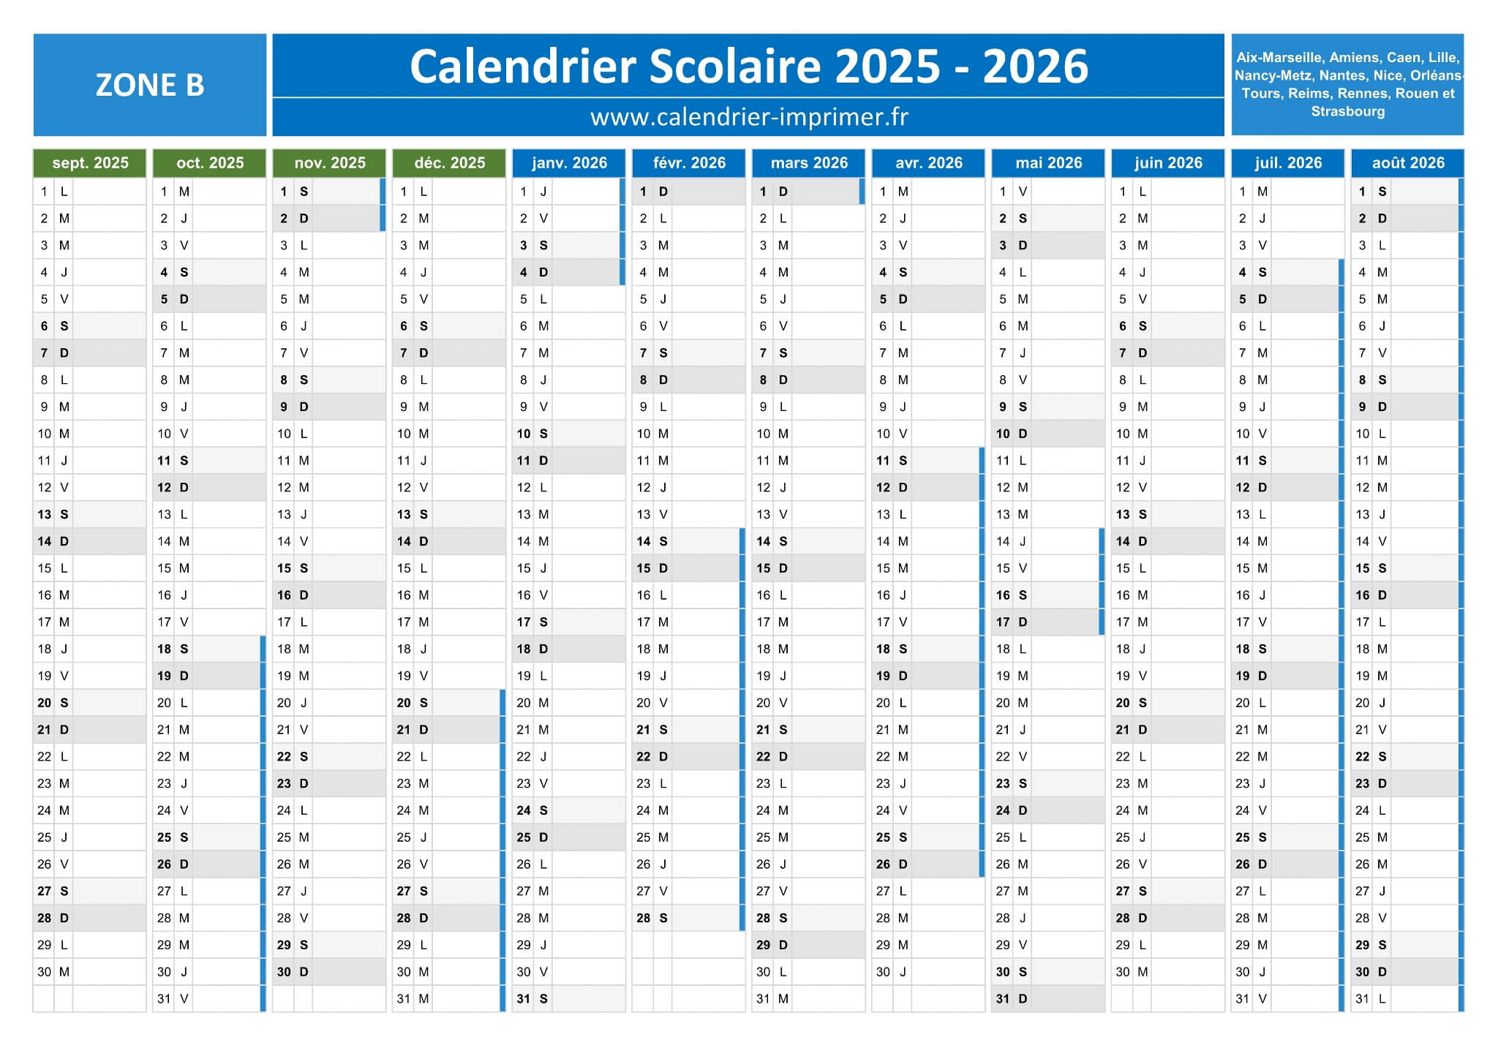
Fournitures scolaires :
Nous souhaiterions qu’à la rentrée, chaque enfant de cycle 2 & 3 (du CP au CM2) ait en sa possession :
→ une trousse qui sera amenée à rester à l’école contenant:
- 4 stylos à bille : bleu, vert, rouge, noir
- 1crayon de bois type HB + 1 taille-crayon
- 1 gomme blanche
- 1 tube de colle Uhu (si possible en bâtonnet de 21g afin d’éviter d’avoir à le renouveler trop souvent)
- 1 règle 20 cm en plastique (éviter les règles déformables !)
- un compas, une équerre pour les élèves de CM1et de CM2
→ une trousse contenant des crayons de couleur (uniquement crayons de bois, les feutres étant moins utilisés)
→ une ardoise effaçable à sec pourvue du stylo adéquat et d’un chiffon (il conviendra de privilégier un chiffon tissu, vieux gant de toilette… plutôt que le petit ustensile souvent fourni avec l’ardoise)

Il conviendra de veiller en cours d’année à vérifier les trousses régulièrement et à remplacer rapidement le matériel usé ou perdu. L’achat de lots peut être intéressant lors des promotions de rentrée.

NB : nous souhaitons que les crayons dont disposeront les enfants soient les plus simples possibles afin d’éviter qu’ils ne passent trop de temps à jouer avec.

Tout autre matériel : cahiers, agendas, … sera fourni par l’école. Le rapporteur est inutile à l’école !

Pour toute question ou renseignement complémentaire, n’hésitez pas à nous contacter par mail : argwenniliecole@gmail.com

Comptant sur votre compréhension,
L’équipe enseignante.

